Reunión breve de inicio para confirmar ruta, unidad, cambios y prioridades del día

1. OBJETIVO
Establecer el estándar de Grupo DISAL para iniciar la jornada de reparto con una confirmación breve y ordenada de la ruta, la unidad, los cambios, las urgencias y las prioridades de cada chofer, de modo que ningún reparto salga con dudas sobre lo que debe hacer y que la Coordinación de Logística tenga control de los ajustes del día antes de la salida a cargas.

2. ALCANCE
Aplica al inicio de cada jornada de reparto de la Coordinación de Logística, tanto para rutas locales como foráneas. Cubre la preparación del arranque a partir de la Ruta Semanal (FOR-LR-01), la reunión breve de confirmación con los choferes, la resolución de cambios y urgencias del día, y el cierre del arranque con el paso a la preparación de cargas. No cubre la planeación de la ruta semanal (PRO-LR-01) ni la verificación y control de salida de la carga (PRO-LR-03), que se toman como interfaz.

3. POLÍTICAS Y LINEAMIENTOS
1. El arranque de jornada confirma siempre la ruta del día. La jornada inicia con una reunión breve de confirmación (5 a 10 minutos) en la que se ratifican la ruta, la unidad y las prioridades de cada chofer. El pizarrón deja de ser solo informativo y pasa a respaldo de esa confirmación verbal.
2. La reunión es corta y operativa. El arranque es coordinación, no una junta. Se mantiene entre 5 y 10 minutos y se limita a confirmar ruta, unidad, cambios, urgencias y prioridades del día, sin abrir temas ajenos a la salida.
3. Toda ruta se confirma contra la Ruta Semanal. La reunión parte de la Ruta Semanal publicada (FOR-LR-01) y sobre ella se marcan los cambios del día. Ningún chofer sale sin tener clara su ruta y su unidad asignada.
4. Los cambios y urgencias se comunican en el arranque. Los pedidos urgentes y los cambios de ruta se avisan y resuelven en la reunión de arranque siempre que sea posible. Si surgen después de la salida, se comunican al chofer y se anotan sobre la Ruta Semanal (FOR-LR-01) o el pizarrón de respaldo para su seguimiento.
5. El pizarrón es respaldo, no la única fuente. La confirmación verbal breve es la referencia principal del día; el pizarrón queda como respaldo visible de la ruta y de los cambios. Cualquier ajuste acordado en el arranque se refleja en el pizarrón.
6. La asignación de unidad se confirma en el arranque. Como las unidades rotan por ruta, destino y capacidad (EMILIA 2, JOSEFA 5, JUANA 2.0 y SEBASTIANA 4), la unidad asignada a cada chofer se confirma en el arranque para evitar confusiones al momento de cargar.
7. El arranque cierra con el paso a cargas. Al terminar la confirmación, cada chofer pasa a la preparación y verificación de su carga conforme a PRO-LR-03. El arranque no incluye la verificación de la carga; solo la deja lista para iniciar.
8. La conducción del arranque corresponde a la Coordinación de Logística. La convocatoria y la conducción del arranque las realiza la Coordinación de Logística, que es quien tiene la Ruta Semanal y conoce los cambios del día. Esta responsabilidad no depende de una persona en particular, sino del rol.

4. DEFINICIONES Y ABREVIATURAS
Término | Definición
Arranque de jornada | Reunión breve al inicio del día en la que la Coordinación de Logística confirma con los choferes la ruta, la unidad, los cambios, las urgencias y las prioridades antes de la salida a cargas.
Reunión de confirmación | Encuentro corto (5 a 10 minutos) en el que se ratifica de forma verbal lo que cada chofer realizará en el día, tomando como base la Ruta Semanal.
Ruta Semanal | Documento (FOR-LR-01) que concentra la asignación de rutas y unidades de la semana; es la base sobre la que se confirman y marcan los cambios del día.
Pizarrón | Medio visible donde se muestra la ruta y los cambios del día; pasa de ser la única fuente informativa a respaldo de la confirmación verbal del arranque.
Cambio de ruta | Modificación de la ruta prevista para el día por carga de trabajo, disponibilidad de unidad o de chofer, o petición del cliente.
Pedido urgente | Entrega o recolección no prevista en la Ruta Semanal que se incorpora al día; se comunica en el arranque o, si surge después, durante la ruta.
Prioridad del día | Entrega o cliente que se atiende primero por compromiso de horario, tipo de mercancía o instrucción de la Coordinación de Logística.
Paso a cargas | Paso del arranque a la preparación y verificación de la carga (PRO-LR-03), una vez que el chofer tiene confirmada su ruta y su unidad.

5. RESPONSABILIDADES
Responsable | Funciones
Coordinación de Logística | - Preparar el arranque revisando la Ruta Semanal (FOR-LR-01) y los cambios del día.  - Convocar y conducir la reunión breve de confirmación.  - Confirmar con cada chofer la ruta, la unidad y las prioridades del día.  - Resolver los cambios y las urgencias y reflejarlos en el pizarrón.  - Dar el paso a la preparación de cargas conforme a PRO-LR-03.
Chofer / Repartidor | - Presentarse al arranque de la jornada.  - Confirmar que tiene clara su ruta y su unidad asignada.  - Plantear dudas antes de salir.  - Recibir los cambios, las urgencias y las prioridades del día.  - Pasar a la preparación y verificación de su carga conforme a PRO-LR-03.

6. PROPIEDAD Y APROBACIÓN
Concepto | Detalle
Propietario del procedimiento | Coordinación de Logística
Elaboró | DETA Consultores
Autoriza | Dirección General
Formatos asociados | FOR-LR-01

7. DESARROLLO DEL PROCEDIMIENTO
Cada paso identifica al responsable y el formato que debe generarse cuando aplica.

7.1 Fase 1. Preparación del arranque
7.1.1 Revisar la Ruta Semanal. Consultar la Ruta Semanal publicada para identificar las rutas y unidades asignadas al día.
Formato: FOR-LR-01 Ruta Semanal.
7.1.2 Identificar cambios y urgencias del día. Reunir los pedidos urgentes, los cambios de ruta y las prioridades que hayan surgido desde la publicación de la ruta.
Control: Los cambios se marcan sobre la Ruta Semanal.
7.1.3 Confirmar unidades y choferes disponibles. Verificar qué unidades (EMILIA 2, JOSEFA 5, JUANA 2.0 y SEBASTIANA 4) y qué choferes están disponibles para cubrir las rutas del día.

7.2 Fase 2. Reunión breve de confirmación
7.2.1 Convocar al equipo de reparto. Reunir a los choferes al inicio de la jornada para la confirmación verbal breve, de 5 a 10 minutos.
7.2.2 Confirmar ruta y unidad por chofer. Ratificar con cada chofer la ruta o zona que le corresponde y la unidad asignada, tomando como base la Ruta Semanal.
Formato: FOR-LR-01 Ruta Semanal.
7.2.3 Comunicar cambios, urgencias y prioridades. Informar los cambios de ruta, los pedidos urgentes y las prioridades del día para que cada chofer las tenga claras antes de salir.
Control: Confirmación verbal respaldada en el pizarrón.

7.3 Fase 3. Resolución de cambios y ajustes del día
7.3.1 Atender pedidos urgentes y reasignaciones. Incorporar los pedidos urgentes a las rutas y reasignar ruta o unidad cuando falte un chofer o una unidad no esté disponible.
7.3.2 Actualizar el pizarrón de respaldo. Reflejar en el pizarrón los cambios acordados, de modo que quede como respaldo visible de la confirmación verbal.
Control: El pizarrón es respaldo, no la única fuente.

7.4 Fase 4. Cierre del arranque y salida a cargas
7.4.1 Verificar que cada chofer tiene su ruta clara. Confirmar que ningún chofer sale con dudas sobre su ruta, su unidad o las prioridades del día.
7.4.2 Dar el paso a la preparación de cargas. Pasar a cada chofer a la preparación y verificación de su carga conforme al procedimiento de control de salida de cargas.
Interfaz: PRO-LR-03 Preparación, Verificación y Control de Salida de Cargas.
7.4.3 Anotar novedades del arranque. Anotar sobre la Ruta Semanal (FOR-LR-01) o el pizarrón de respaldo cualquier cambio relevante o pendiente que la Coordinación de Logística deba dar seguimiento durante el día.
Control: La novedad se anota sobre la Ruta Semanal (FOR-LR-01) o el pizarrón; no requiere un formato nuevo.

8. DIAGRAMA DE FLUJO
Flujo de arranque de jornada y coordinación
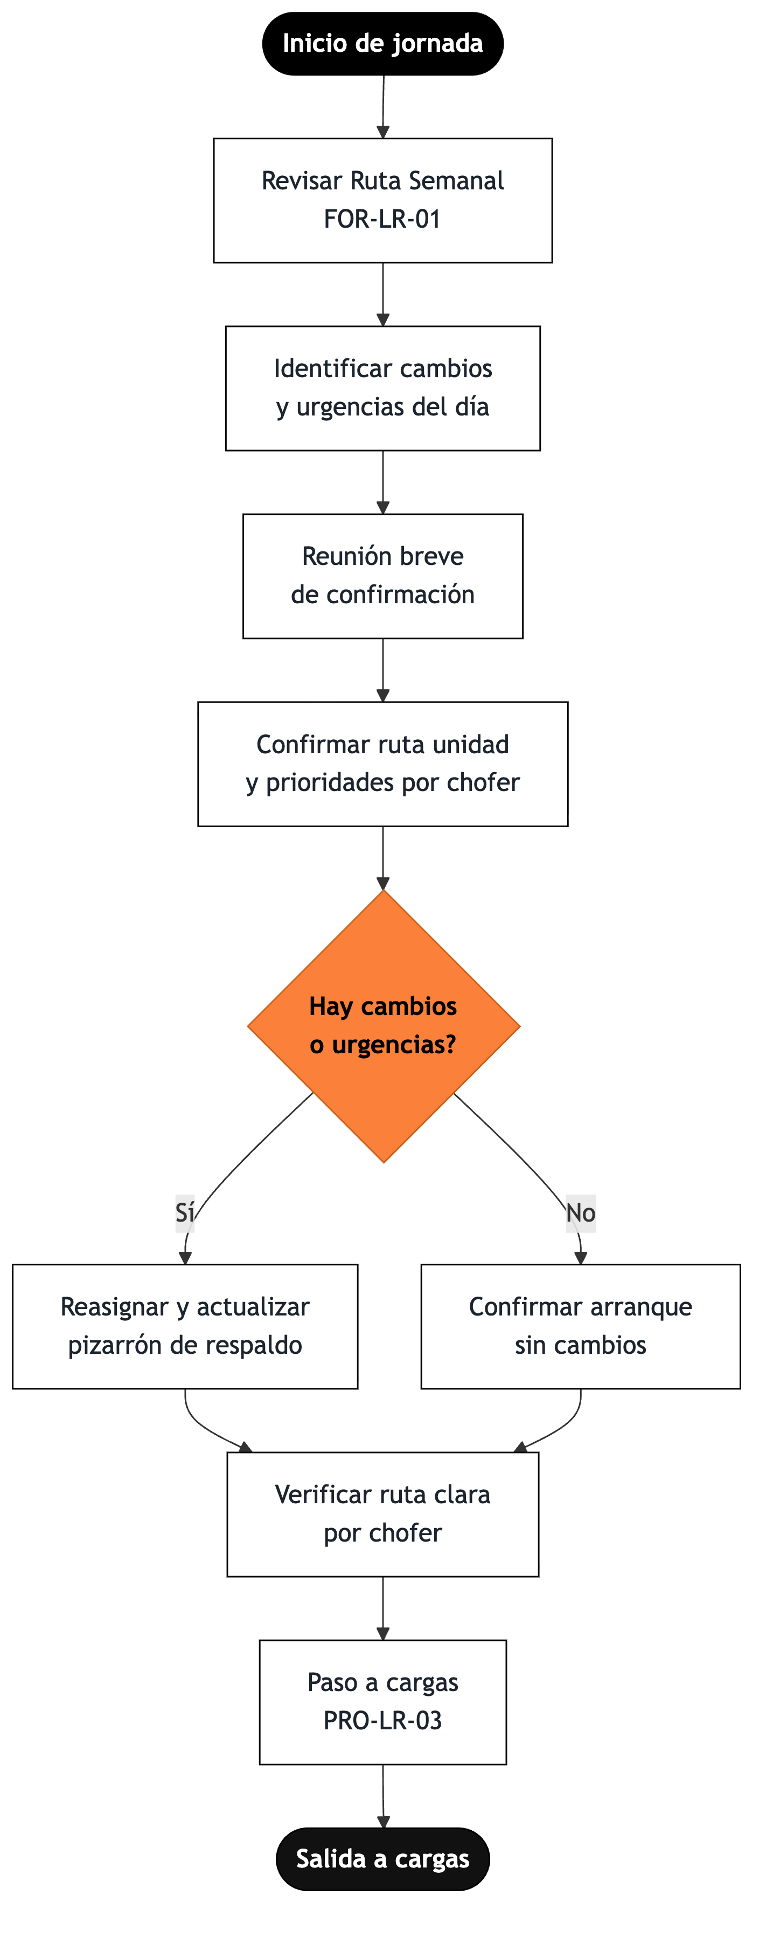
De la revisión de la ruta y los cambios del día a la confirmación verbal y la salida a la preparación de cargas.

9. NOTA IMPORTANTE
Importante: Este procedimiento formaliza una práctica propuesta por el área: pasar de un pizarrón solo informativo a un arranque de jornada con confirmación verbal breve. Es un estándar de coordinación, no una junta; se mantiene entre 5 y 10 minutos para no restar tiempo a la operación. El pizarrón se conserva como respaldo visible de la ruta y de los cambios del día.

10. CONTROL DE CAMBIOS
Versión | Fecha | Descripción del cambio | Elaboró
1.0 | Septiembre 2026 | Emisión inicial a partir del levantamiento del proceso operativo. | DETA Consultores
1.1 | 22-10-2026 | Se unifica el nombre del rol como Coordinación de Logística, igual que en PRO-LR-05 y PRO-LR-07. Sin cambios de proceso. | DETA Consultores

11. CONTROL DE FIRMAS

Elaboró | Revisó | Aprobó
Firma y fecha | Firma y fecha | Firma y fecha
DETA Consultores | Coordinación de Logística | Dirección General

